En Valencia, hace más de cien años…

Breve Historia de las Trinitarias de Valencia

Juntas rezan a Dios por esos niños y niñas abandonados en la calle.

Cuatro mujeres, trabajadoras de una fábrica ven los problemas de los niños en la calle.

Los niños y niñas están en la calle sin que nadie se preocupe de lo que hacen…

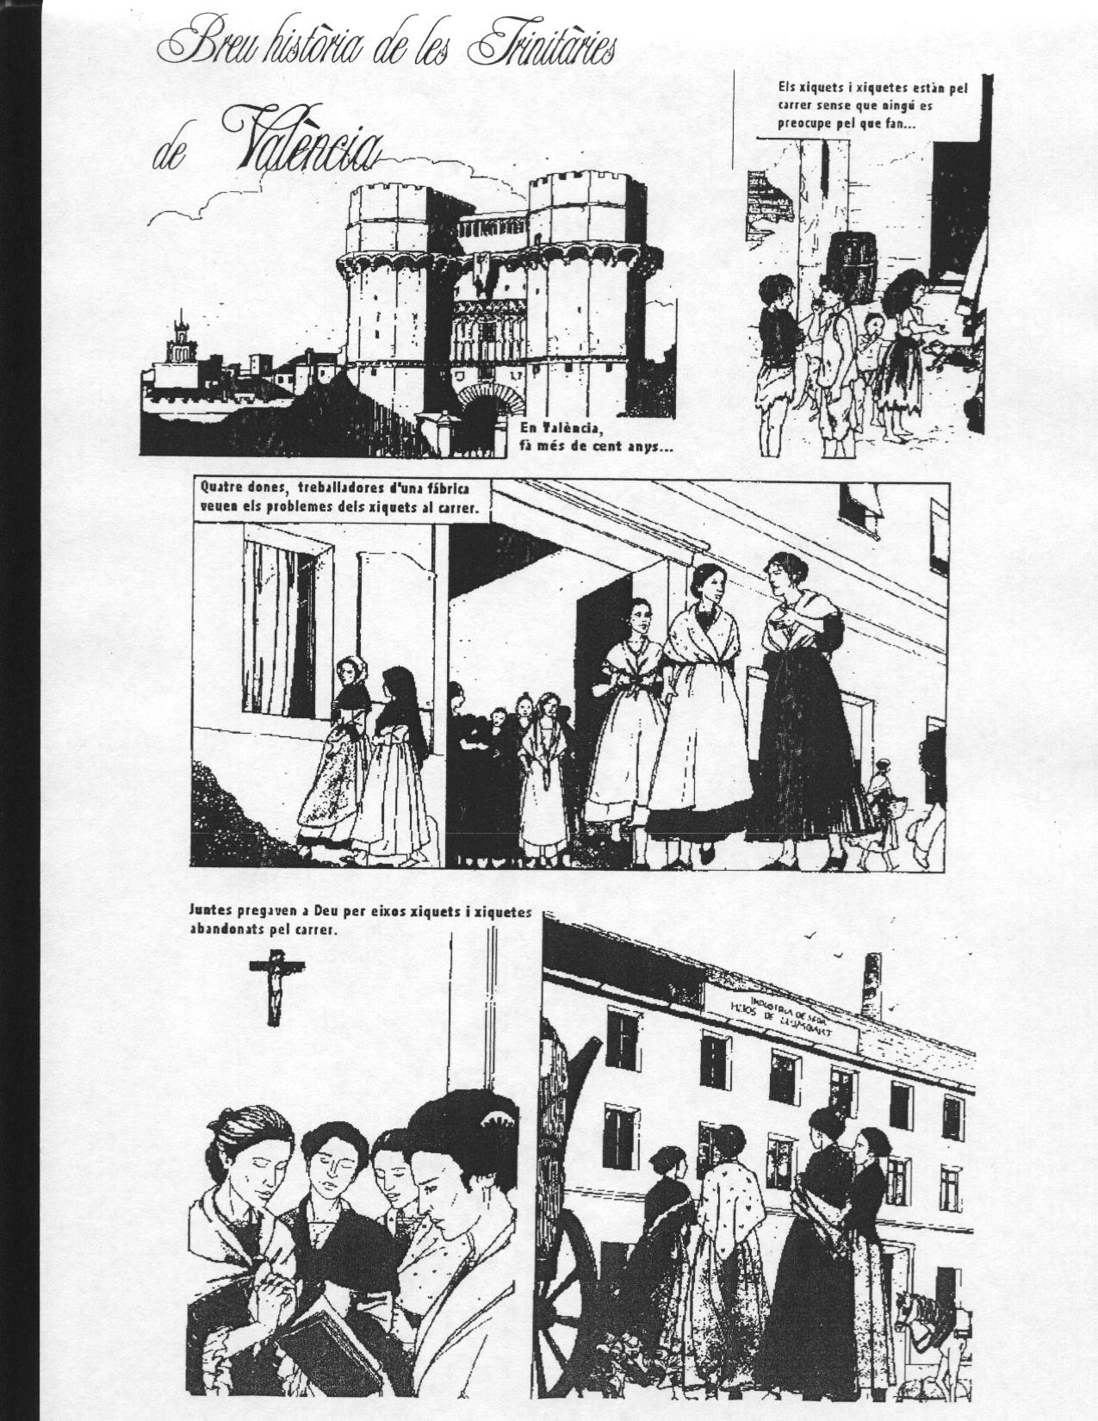

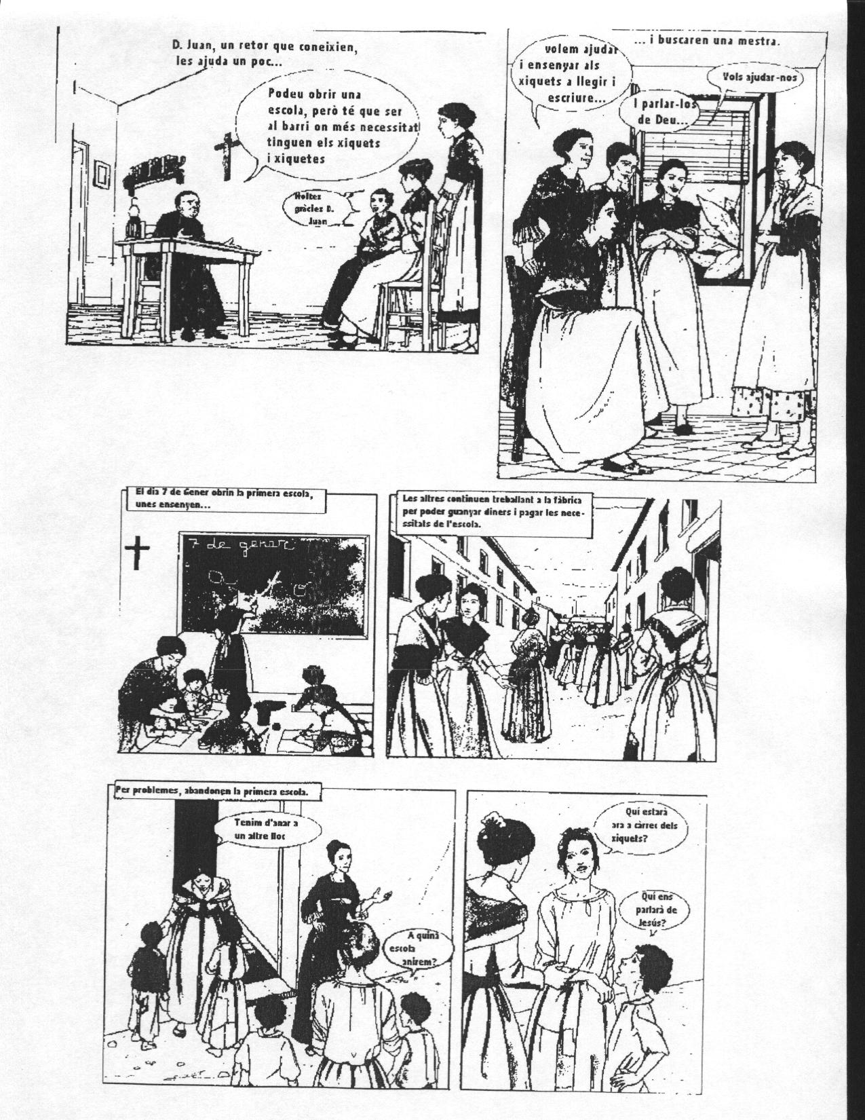

Pueden abrir una escuela, pero tiene que ser en el barrio donde más necesidades tengan los niños y niñas.

Queremos ayudar y enseñar a los niños a leer y a escribir…

¿Quién nos hablará de Jesús?

¿Quién estará ahora al cargo de los niños?

¿A qué escuela iremos?

Tenemos que irnos a otro sitio.

Por problemas, abandonan la primera escuela.

… las otras continúan trabajando en la fábrica para poder ganar dinero y pagar las necesidades de la escuela.

El día 7 de Enero abren la primera escuela, unas enseñan…

¿Quieres ayudarnos?

y hablarles de Dios…

…y buscan una profesora, Rosa Campos.

Muchas gracias, D. Juan.

D. Juan, un cura que conocían les ayuda un poco…

Gloria al Padre, al Hijo y al Espíritu Santo como era un principio….

El día 2 de Agosto hacen los votos convirtiéndose en religiosas.

…junto a los enfermos y ancianos

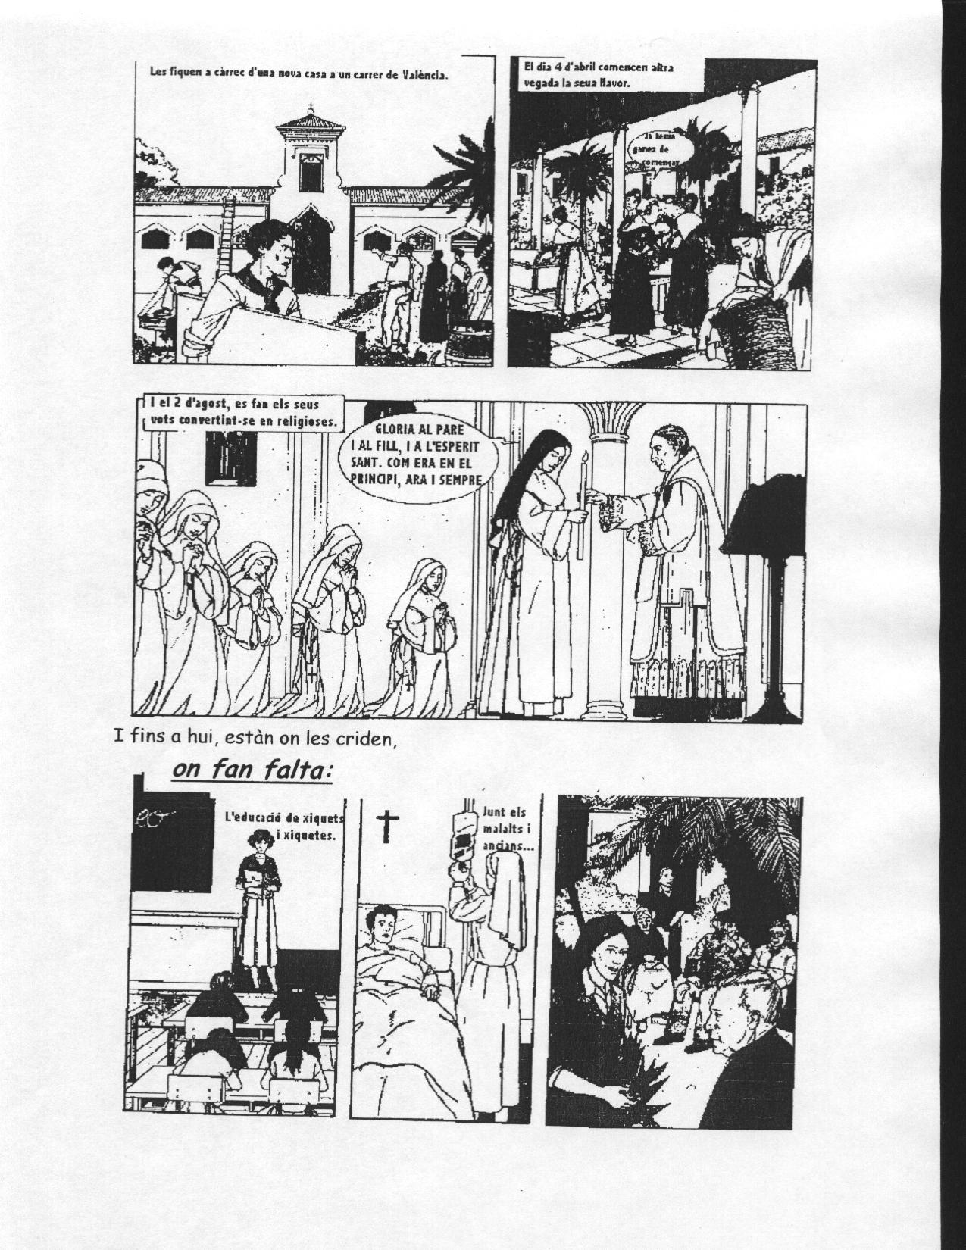

En la educación…

**DONDE HACEN FALTA**

Y hasta hoy, están donde les llaman,

El día 4 de Abril empiezan de nuevo las clases.

Ya tengo ganas de empezar.

Les ponen a cargo de una nueva escuela de Valencia.